**BUỔI 1.**

**THU THẬP, PHÂN LOẠI, PHÂN TÍCH VÀ XỬ LÍ DỮ LIỆU**

**I. MỤC TIÊU**

**1. Kiến thức:**

+ HS biết cách thu thập số liệu, thông tin cần thống kê, tính hợp lí của dữ liệu

+ HS biết mô tả , biểu diễn các số liệu trên biểu đồ

+ HS biết phân tích dữ liệu để rút ra kết luận

+ HS hiểu rõ tính hợp lĩ của kết luận thống kê

**2. Năng lực:**

+ Thu thập được số liệu cần thông kê theo yêu cầu của giáo viên

+ Lập được bảng thống kê các số liệu một cách hợp lí, khoa học

+ Tính toán và chỉ ra được những dữ liệu hợp lí, không hợp lí

+ Lập và vẽ được biểu đồ thống kê một cách chính xác, chuẩn về mặt thẩm mỹ

+ Phân tích, cử lí được các số liệu để tìm ra được những thông tin hữu ích

+ Thông qua tính toán, suy luận nhận biết được tính hợp lí của kết luận thống kê

+ Rèn kĩ năng lập luận, kĩ năng vẽ biểu đồ

**3. Phẩm chất:** Nghiêm túc, trung thực, chăm chỉ, tuân thủ

**II. CHUẨN BỊ**

**1. Giáo viên:**

+ Hệ thống kiến thức về thu thập, xử lí dữ liệu thống kê

+ Máy tính, máy chiếu, phiếu bài tập

+ Kế hoạch bài dạy

**2. Học sinh:**

+ Ôn tập các kiến thức về về thu thập, xử lí dữ liệu thống kê

+ Đồ dùng học tập, vở ghi, SGK, SBT…

**III. CÁC HOẠT ĐỘNG DẠY HỌC**

**Hoạt động 1. Hệ thống kiến thức cơ bản trong buổi dạy**

**a) Mục tiêu:** Hệ thống lại các kiến thức cơ bản sử dụng trong buổi dạy

**b) Nội dung:** HS trả lời câu hỏi của giáo viên

**c) Sản phẩm:** Nội dung các câu trả lời của học sinh

**d) Tổ chức thực hiện:**

|  |  |
| --- | --- |
| **Hoạt động của giáo viên và học sinh** | **Nội dung** |
| **GV giao nhiệm vụ học tập:**  + GV chiếu nội dung các câu hỏi  **HS thực hiện nhiệm vụ:**  + HS lần lượt trả lời các câu hỏi của GV  + HS dưới lớp lắng nghe, suy ngẫm  **Báo cáo, thảo luận:**  + HS nhận xét câu trả lời của bạn  + Bổ xung các nội dung còn thiếu  **Kết luận, nhận định:**  + GV nhận xét bài làm của HS  + Cho điểm với những câu trả lời đúng | + Khi quan tâm đến một vấn đề nào đó,  người điều tra sẽ tìm hiểu, thu thập các dữ  liệu thông tin về vấn đề đó  + Dữ liệu thống kê có thể là số hoặc không  phải số  + Sau khi thu thập, tổ chức, phân loại dữ  liệu, ta cần xem xét tính hợp lý của những dữ  liệu thống kê đó, đặc biệt chỉ ra được những  dữ liệu không hợp lý  +Sau khi thu thập, tổ chức, phân loại, biểu  diễn dữ liệu bằng bảng hoặc đổi đồ, ta cần  phân tích và xử lý các dữ liệu đó để tìm ra  những thông tin hữu ích và rút ra kết luận  + Quá trình phân tích và xử lý dữ liệu giúp  chúng ta có thể nhận biết được tính hợp lý  của dữ liệu thống kê, tính hợp lý của kết luận  thống kê và ta cũng có thể bác bỏ kết luận đã  nêu ra |

**Hoạt động 2. Bài tập xác định dữ liệu thu được là số hay không là số**

**a) Mục tiêu:** Học sinh phân biệt được các loại dữ liệu, dữ liệu là số, không là số

**b) Nội dung:** Học sinh làm bài tập 1, 2, 3

# Bài tập 1. Sau khi tìm hiểu thông tin về số ca nhiễm Covid – 19 trong ngày 08/5/2022 của 15 địa phương: Hà Nội, TP.HCM, Vĩnh Phúc, Phú Thọ, Bắc Ninh, Tuyên Quang, Nghệ An, Bắc Giang, Quảng Ninh, Yên Bái, Quảng Bình, Nam Định, Lào Cai, Bắc Kạn, Gia Lai.

Bạn Lan Anh thu thập được số ca nhiễm Covid – 19 của các địa phương trên lần lượt là:



Trong hai loại dữ liệu thống kê thu thập được ở trên. Dữ liệu thống kê nào là số liệu? Dữ liệu thống kê nào không phải là số liệu?

**Bài tập 2.** Bạn Thủy tìm hiểu về chỉ tiêu tuyển sinh vào lớp 10 năm học 2021 – 2022 trên địa bàn huyện Ý Yên tỉnh Nam Định như sau:

+ Có tám trường THPT và GDTX gồm: Tống Văn Trân, Mỹ Tho, Phạm Văn Nghị, Đại An,

Lý Nhân Tông, Đỗ Huy Liêu, Ý Yên, TT GDTX Ý Yên

+ Chỉ tiêu Chính thức tuyển sinh lần lượt là: 

Trong hai loại dữ liệu thống kê thu thập được ở trên. Dữ liệu thống kê nào là số liệu? Dữ liệu thống kê nào không phải là số liệu?

**Bài tập 3.** Với mỗi câu hỏi sau, hãy xác định xem dữ liệu thu được thuộc loại nào

a) Bạn có cho rằng đọc sách là một thói quen tốt

**A.** Rất đồng ý **B.** Đồng ý **C.** Không đồng ý **D.** Rất không đồng ý

b) Ca sĩ Việt Nam nào mà bạn thích nhất

**c) Sản phẩm:** Lời giải các bài tập 1, 2, 3

**d) Tổ chức thực hiện:**

|  |  |
| --- | --- |
| **Hoạt động của giáo viên và học sinh** | **Nội dung** |
| **GV giao nhiệm vụ học tập:**  + GV chiếu nội dung bài tập 1, 2, 3  **HS thực hiện nhiệm vụ:**  + 1 HS lên bảng cùng làm  + HS dưới lớp làm cá nhân  **Báo cáo, thảo luận:**  + HS nhận xét bài làm của bạn  + Thảo luạn để nhận biết dữ liệu nào là số  liệu  **Kết luận, nhận định:**  + GV nhận xét bài làm của HS  + Giới thiệu thêm dữ liệu thuộc dạng có thể  sắp xếp theo thứ tự | **Bài tập 1.**  **+** Dữ liệu thống kê: Số ca nhiễm Covid – 19 của các địa phương trong ngày 08/05/2022 là số liệu  + Dữ liệu thống kê: tên các địa phương không phải là số liệu  **Bài tập 2.**  **+** Dữ liệu thống kê: Các trường THPT và TT GDTX không phải là số liệu  + Dữ liệu thống kê: Chỉ tiêu cứng tuyển sinh vào lớp 10 của các trường là số liệu  **Bài tập 3.**  a)Dữ liệu thống kê: Thói quen của con người, đây không phải là số liệu, Dữ liệu thuộc dạng có thể sắp thứ tự  b) Dữ liệu thống kê: Ca sĩ Việt Nam bạn thích nhất thuộc dạng sở thích và không phải là số liệu. Dữ liệu thuộc dạng có thể sắp thứ tự |

**Hoạt động 3. Bài tập về tính hợp lí của dữ liệu thống kê**

**a) Mục tiêu:** Học sinh chỉ ra được các dữ liệu thông kê không hợp lí trong bảng hoặc biểu đồ

**b) Nội dung:** Học sinh làm bài tập 4, 5, 6

**Bài tập 4.** Điểm kiểm tra bài cũ của 20 bạn HS lớp 7A ( theo thang điểm 10) được lớp trưởng ghi lại trong bảng sau:

|  |  |  |  |  |  |  |  |  |  |
| --- | --- | --- | --- | --- | --- | --- | --- | --- | --- |
| 5 | 6 | 8 | 10 | 9 | 8 | 7 | 12 | 6 | 4 |
| 11 | 8 | 9 | 7 | 6 | 5 | 3 | 8 | 8 | 10 |

Bạn Lớp trưởng đã biểu diễn nhầm 2 số liệu. Đó là số liệu nào?

**Bài tập 5.** Thời gian chạy 100m của 30 học sinh lớp 7 được thầy giáo ghi lại trong bảng sau

|  |  |  |  |  |  |  |  |  |  |
| --- | --- | --- | --- | --- | --- | --- | --- | --- | --- |
| 13 | 12,5 | 14,0 | 13,6 | 14,0 | 13,5 | 14,7 | 10,98 | 12,8 | 13,0 |
| 13 | 15 | 14 | 13,5 | 14,0 | 13,8 | 12,6 | 9,4 | 13 | 14 |
| 12 | 13 | 15 | 15 | 12,9 | 14,5 | 13,8 | 12,8 | 14 | 14.6 |

Giáo viên thể dục đã biểu diễn nhầm 1 số liệu. Đó là số liệu nào?

**Bài tập 6.**

Khối lớp 7 của một trường trung học cơ sở có 4 lớp là 7A, 7B, 7C, 7D. Mỗi lớp có 40 học sinh. Nhà trường cho học sinh khối lớp 7 đăng ký tham quan hai bảo tàng: Bảo tàng lịch sử quốc gia và Bảo tàng Dân tộc học Việt Nam. Mỗi học sinh chỉ đăng ký tham quan đúng một bảo tàng, bạn Thảo lập biểu đồ cột kép ở *Hình 3* biểu diễn số lượng học sinh đăng ký tham quan hai Bảo tàng trên của từng lớp.

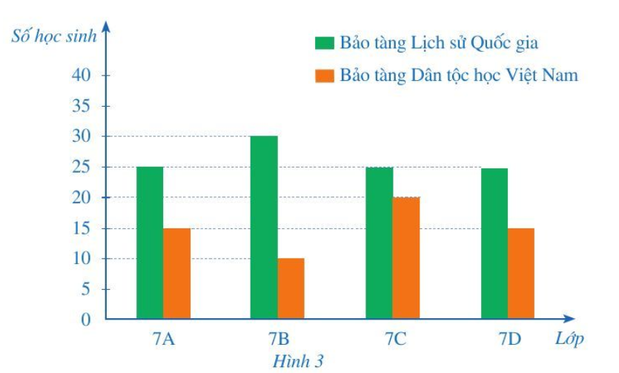

Bạn Thảo đã biểu diễn nhầm số liệu của một lớp trong biểu đồ cột kép ở *Hình 3*. Theo em bạn thảo đã biểu diễn nhầm số liệu của lớp nào?

**c) Sản phẩm:** Lời giải các bài tập 4, 5, 6

**d) Tổ chức thực hiện:**

|  |  |
| --- | --- |
| **Hoạt động của giáo viên và học sinh** | **Nội dung** |
| **GV giao nhiệm vụ học tập:**  + GV chiếu nội dung bài tập 4, 5, 6  **HS thực hiện nhiệm vụ:**  + 3 HS lần lượt lên bảng làm bài 4, 5, 6  + HS dưới lớp làm theo nhóm nhỏ  **Báo cáo, thảo luận:**  + HS nhận xét bài làm của bạn  + Thảo luận về sự không hợp lí của các số  liệu trong mỗi bài  **Kết luận, nhận định:**  + GV nhận xét bài làm của HS  + Giải thích kĩ hơn về tính hợp lí của các số  liệu điều tra, trách nhiệm của người thống kể  với các số liệu  + Thống kê sai có thêr gây hậu quả lớn | **Bài tập 4.** Bạn Lớp trưởng đã biểu diễn nhầm 2 số liệu. Đó là điểm 11 và điểm 12  Vì điểm cao nhất là điểm 10  **Bài tập 5.**  Giáo viên thể dục đã ghi nhầm một số liệu, đó là số liệu 9,4 giây **(Bạn này vô địch thế giới roài)**  Vì kỉ lục thế giới trên đường chạy 100m đang thuộc về vận động viên Usain Bolt người Jamaica với thành tích là 9,58 giây tại giải Vô địch Thế giới Điền kinh năm 2009, tổ chức tại thành phố Berlin, nước Đức.  **Bài tập 6.**  Bạn Thảo đã biểu diễn nhầm số liệu của lớp 7C  Trên biểu đồ lớp 7C có 45 HS. Còn thực tế,  lớp 7C có 40 học sinh |

**Hoạt động 4. Bài tập mô tả, biểu diễn, xử lí dữ liệu trên các bảng, biểu dồ**

**a) Mục tiêu:**

+ Học sinh biết lập bảng biểu dienx các dữ liệu

+ Vẽ được biểu đồ, xác định, xử lí, phân tích được các số liệu từ biểu đồ

**b) Nội dung:** Học sinh làm bài tập 7, 8, 9

**Bài tập 7.** Biểu đồ cột kép ở *Hình 4* biểu diễn dân số (ước tính) của Việt Nam và thái lan ở một số năm trong giai đoạn từ năm 1979 đến năm 2019.

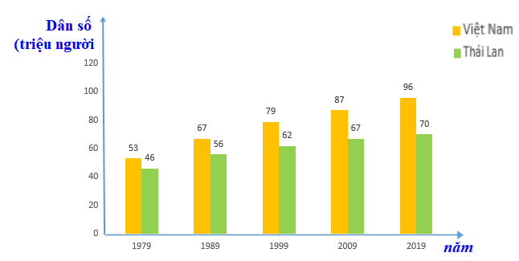

a) Hoàn thành số liệu ở bảng sau:

|  |  |  |  |  |  |
| --- | --- | --- | --- | --- | --- |
| **Năm** | **1979** | **1989** | **1999** | **2009** | **2019** |
| Dân số Việt Nam (triệu người) | 53 | 46 | 79 | 87 | 96 |
| Dân số Thái Lan (triệu người) | 46 | 56 | 62 | 67 | 70 |
| Tỉ số của dân số Việt Nam và dân số Thái Lan | 1,26 | 1,19 | 1,27 | 1,30 | 1,37 |

b) Trong các năm trên, tỉ số của dân số Việt Nam và dân số Thái Lan lớn nhất ở năm nào

**Bài tập 8.** Giáo dục phổ thông ở nước ta gồm 3 cấp học là cấp tiểu học, cấp trung học cơ sở, cấp trung học phổ thông. Từ năm 2010 đến năm 2019 giáo dục phổ thông đã có sự cải thiện rõ rệt về việc tăng tỉ lệ đi học chung và đi học đúng tuổi. Biểu đồ cột kẹp ở *Hình 9* biểu diễn tỉ lệ đi học chung và tỉ lệ đi học đúng tuổi của mỗi cấp học ở nước ta năm 2019

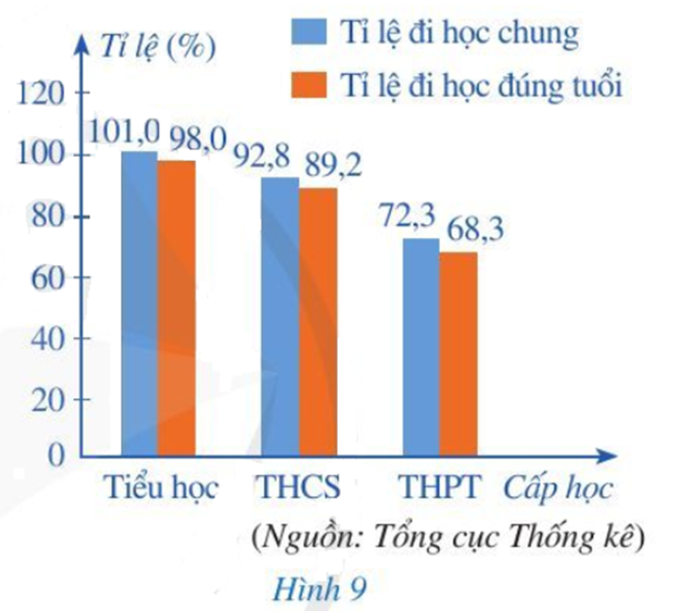

a) Tỉ lệ đi học chung của một cấp học ở nước ta năm 2019 là bao nhiêu?

b) Tỉ lệ đi học đúng tuổi của mỗi cấp học ở nước ta năm 2019 là bao nhiêu?

c) Tỉ lệ đi học chung của cấp tiểu học là 101% được hiểu như thế nào? Giải thích lý do

**Bài tập 9.** Biểu đồ cột kép ở *Hình 10* biểu diễn số lượng học sinh lớp 7A và 7B có nhà nằm ở bốn hướng Đông, Tây, Nam, Bắc của trường học

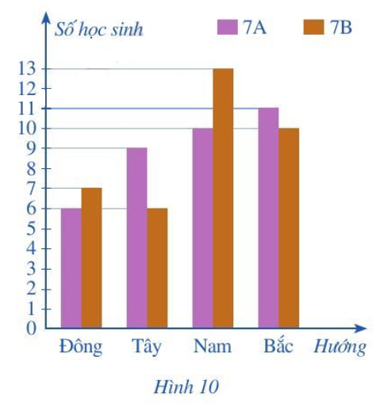

a) Lập bảng số liệu thống kê số lượng học sinh lớp 7A và 7B có nhà nằm ở bốn hướng Đông, Tây, Nam, Bắc của trường học theo mẫu sau:

|  |  |  |  |  |
| --- | --- | --- | --- | --- |
| **Hướng** | **Đông** | **Tây** | **Nam** | **Bắc** |
| **Lớp 7A** |  |  |  |  |
| **Lớp 7B** |  |  |  |  |

b) Có 13 bạn trong hai lớp 7A và 7B thường nói với nhau rằng: trong những ngày nắng, mỗi lần đi thẳng từ nhà đến trường vài buổi sáng hay bị chói mắt vì Mặt Trời chiếu vào mắt. Em có biết vì sao các bạn nói vậy hay không?

**c) Sản phẩm:** Lời giải các bài tập 7, 8, 9

**d) Tổ chức thực hiện:**

|  |  |
| --- | --- |
| **Hoạt động của giáo viên và học sinh** | **Nội dung** |
| **GV giao nhiệm vụ học tập:**  + GV chiếu nội dung bài tập 7  **HS thực hiện nhiệm vụ:**  + 2 HS lên bảng cùng làm  + HS dưới lớp làm cá nhân  **Báo cáo, thảo luận:**  + HS nhận xét bài làm của bạn  **Kết luận, nhận định:**  + GV nhận xét bài làm của HS  **Bài tập 8.**  **GV giao nhiệm vụ học tập:**  + GV chiếu nội dung bài tập 8  + Yêu cầu HS quan sát kỹ, trả lời câu hỏi  **HS thực hiện nhiệm vụ:**  + 1 HS lên bảng làm bài  + HS dưới lớp làm cá nhân  **Báo cáo, thảo luận:**  + GV nêu đáp án  + HS nhận xét bài làm của bạn  **Kết luận, nhận định:**  + GV nhận xét bài làm của HS  + Giải thích tỉ lệ đi học ở tiểu học là 101%  **Bài tập 9.**  **GV giao nhiệm vụ học tập:**  + GV chiếu nội dung bài tập 9  **HS thực hiện nhiệm vụ:**  + 1 HS lên bảng cùng làm  + HS dưới lớp làm theo nhóm nhỏ  **Báo cáo, thảo luận:**  + HS nhận xét bài làm của bạn  + Giải thích con số 15 bạn bị chói mắt  **Kết luận, nhận định:**  + GV nhận xét bài làm của HS  + Chốt lại kiến thức trọng tâm của bài | **Bài tập 7.**  Trong các năm trên, tỉ số của dân số Việt Nam và dân số Thái Lan lớn nhất ở năm 2019: 1,37%    **Bài tập 8.**  a) Tỉ lệ đi học chung của cấp Tiểu học ở nước ta năm 2019 là 101,0%  + Tỉ lệ đi học chung của cấp THCS ở nước ta năm 2019 là 92,8%  + Tỉ lệ đi học chung của cấp THPT ở nước ta năm 2019 là 73%  b) Tỉ lệ đi học đúng tuổi của cấp tiểu học ở nước ta năm 2019 là 98%  + Tỉ lệ đi học đúng tuổi của cấp THCS ở nước ta năm 2019 là 92,8%  Tỉ lệ đi học đúng tuổi của cấp THPT ở nước ta năm 2019 là 68,3%  c) Tỉ lệ đi học chung của cấp tiểu học là 101% được hiểu như thế nào? Giải thích lý do  + Do số HS lưu ban  + Do số HS khuyết tật không đúng độ tuổi đi học  **Bài tập 9.**   |  |  |  |  |  | | --- | --- | --- | --- | --- | | **Hướng** | **Đông** | **Tây** | **Nam** | **Bắc** | | **Lớp 7A** | 6 | 9 | 10 | 11 | | **Lớp 7B** | 7 | 6 | 13 | 10 |   Buổi sáng Mặt trời ở hướng Đông, nên trong  những ngày nắng, mỗi lần đi thẳng từ nhà  đến trường vài buổi sáng hay bị chói mắt.  nên nhà các bạn ở Phía tây.  Theo bảng trên ta có 13 bạn trong hai lớp 7A  và 7B có nhà hướng Đông, hướng về phía  Mặt trời |

**IV. HƯỚNG DẪN VỀ NHÀ**

+ HS học thuộc lí thuyết của bài học

+ Xem lại các dạng bài đã chữa

+ Làm bài tập trong phiếu bài tập số